PLANO DE AULA
Aula 12 | Tempo estimado: 1 hora e 30 minutos | Faixa-Etária: Basic 2
Tipo da atividade: Online
Ferramenta(s): GDevelop baixado no computador

Conteúdos
- GDevelop: Jogo do pong.

Objetivos
- Trabalhar lógica de programação;
- Conhecer o jogo Pong;
- Variáveis no GDevelop.

Estratégias e atividades
- Explicar a história do pong:
  - O Pong é um dos primeiros videogames e marcou o início da indústria de jogos eletrônicos. Foi criado por Nolan Bushnell e lançado pela Atari em 1972. O jogo simulava uma partida de tênis de mesa, com dois jogadores controlando raquetes virtuais e tentando rebater uma bola de um lado para o outro na tela.
  - Pong foi um sucesso imediato nos fliperamas e ajudou a estabelecer os videogames como uma forma popular de entretenimento eletrônico. Sua jogabilidade simples e intuitiva o tornou acessível a pessoas de todas as idades. O jogo também desempenhou um papel importante na popularização dos consoles de videogame caseiros, quando a Atari lançou uma versão doméstica do Pong em 1975.
  - O sucesso do Pong abriu caminho para a indústria de jogos eletrônicos, levando ao desenvolvimento de uma ampla variedade de jogos e sistemas de videogame ao longo dos anos. Portanto, Pong é considerado um marco na história dos videogames e um símbolo do início dessa indústria multimilionária.
  - https://www.youtube.com/watch?v=fiShX2pTz9A

- Estarei disponibilizando um arquivo contendo os recursos gráficos (assets). Coloque nos computadores dos alunos: https://drive.google.com/file/d/1sDR-q-KWE6v1JWYoktw-O-moKtfztOWA/view?usp=drive_link

- Este jogo será para dois jogadores, ou seja, ambas as barras precisarão se mover. Uma delas será controlada com as teclas WASD e a outra com as setas. É importante observar que as barras só podem realizar movimentos para cima e para baixo. Lembre-se de que tudo o que fizermos na barra1, replique na barra2.
  - Procederemos com a abertura da "behavior" da barra1 e adicionaremos o movimento "Top-down”;
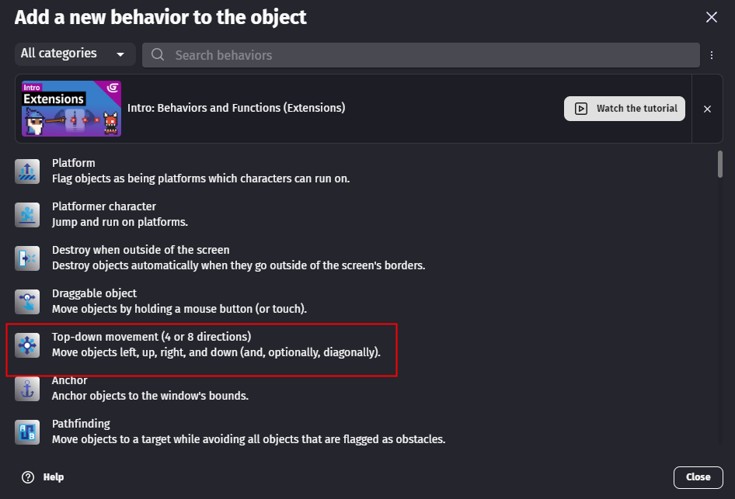
  - Será necessário remover todos os "checks", visto que ele deve movimentar-se somente para cima e para baixo.
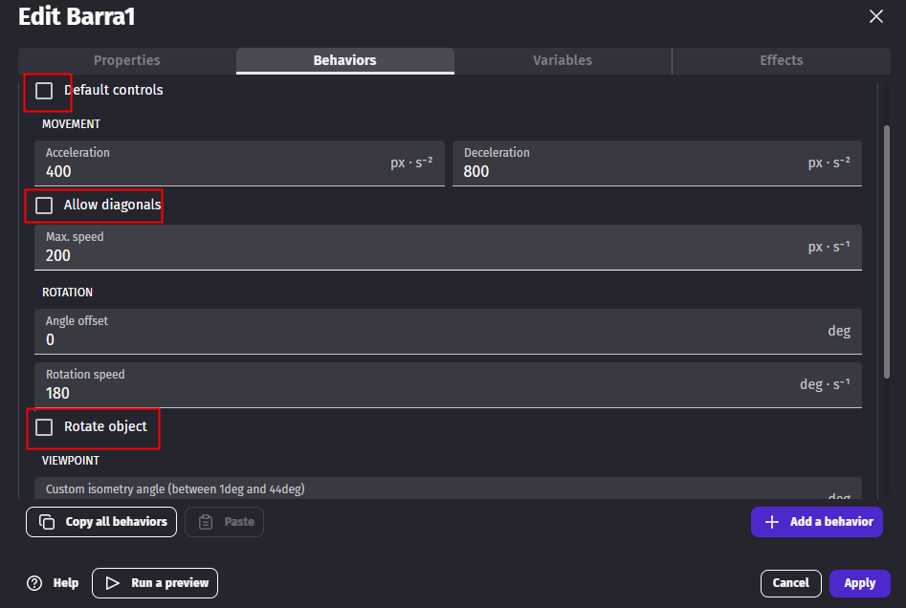
- Faça a mesma coisa para a barra2.

- Ao executarmos o jogo, observaremos que não há resposta, devido à remoção de todas as funções da Barra1 e da Barra2. Será necessário utilizar as teclas "W" e "S" para direcionar a barra1 verticalmente. Para a barra2, deve-se usar as setas direcionais para cima e para baixo.
  - Abra o Events;
  - Add > Event Group > Movimento;
  - Add a new event;
  - Add condition;
  - Key pressed > W;
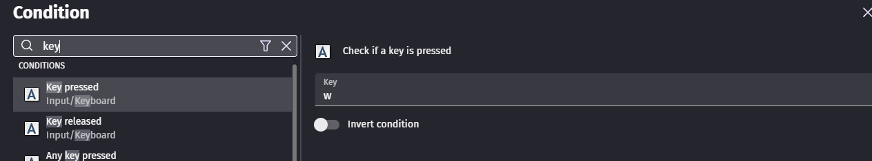
  - Add action;
  - Barra1 > Simulate up key press.
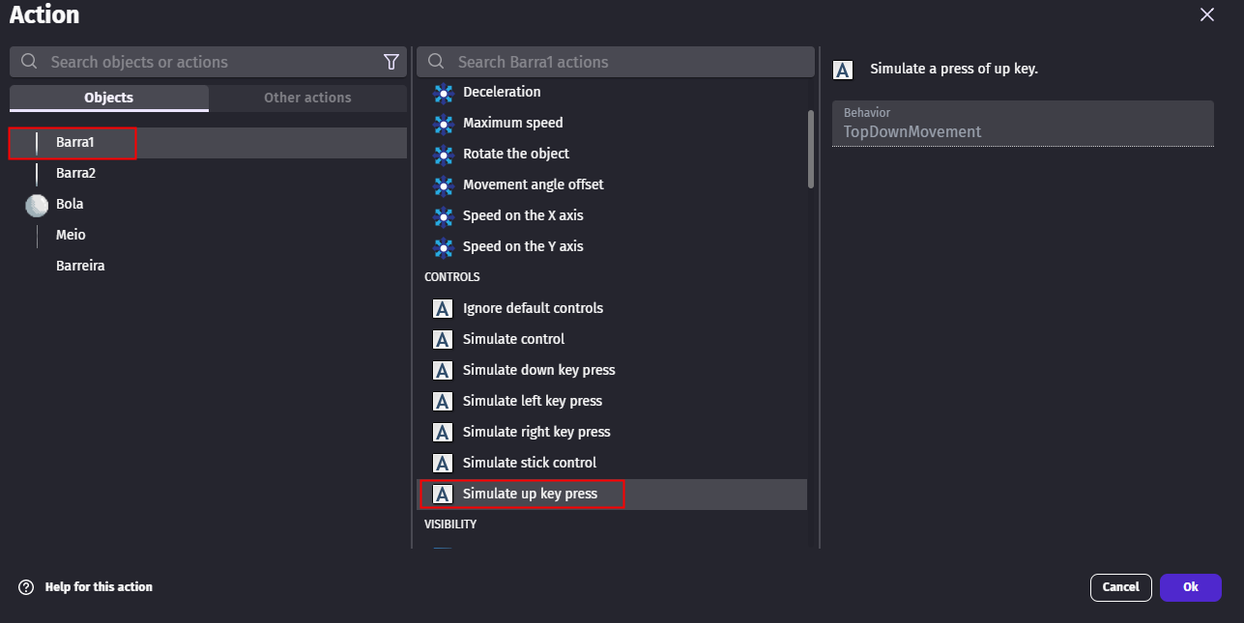

- Agora temos que fazer o mesmo processo para ele ir para baixo, porém vamos trocar a tecla pressionada para S e ele simulará para baixo = down.
  - Ficará assim;
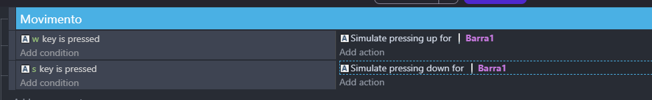

- Realize o mesmo procedimento para a Barra2, alterando apenas as teclas para "UP" e "Down".
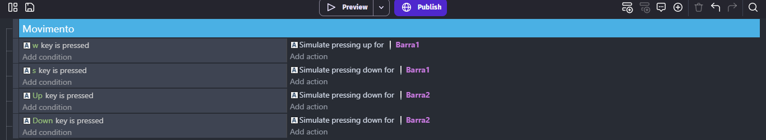
- Ao testar o jogo, observamos que, ao movimentar-se verticalmente, a barra ultrapassa os limites visuais. Existe uma barreira invisível. Devemos configurar as barras para reconhecer e não ultrapassar essa barreira.
  - Abra o Events;
  - Add > Event Group > Limite;
  - Add a new event;
  - Add action;
  - Barra1 > Separate > Barreira;
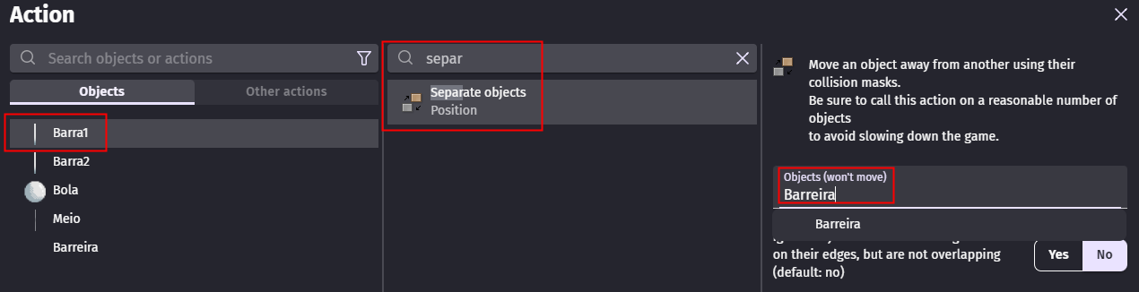
  - Faça o mesmo para a barra2;
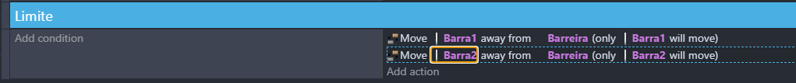
- Concluído o ajuste da barra, procederemos com a bola. Quando o jogo iniciar é essencial que ela tenha movimentação.
  - Abra o Events;
  - Add > Event Group > Movimento bola;
  - Add a new event;
  - Add condition;
  - At the beginning;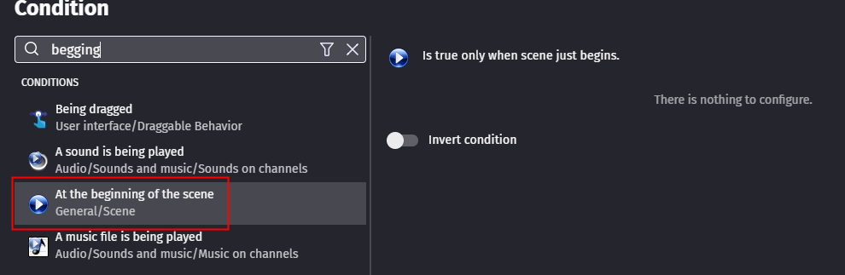
  - Add action;
  - Bola > Add a force (angle);
  - O Ângulo tem que ser aleatório, por isso coloque aqueles números;
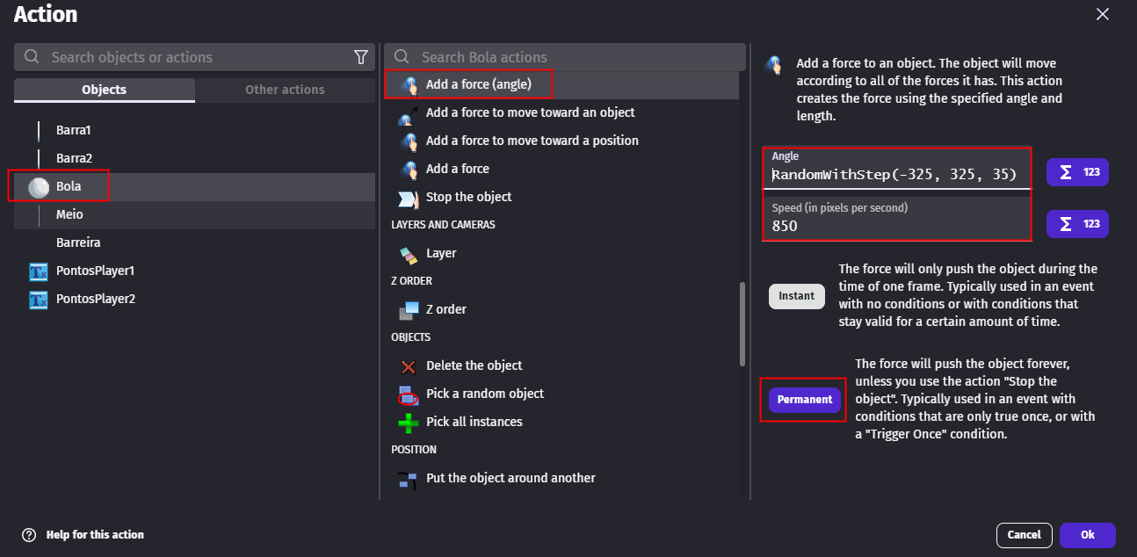
- A bola está andando, porém quando a bola encosta na barra, ela atravessa, para fazer com que ele não atravessa e rebata, vamos abrir a behavior da bola e pesquisar por bounce.
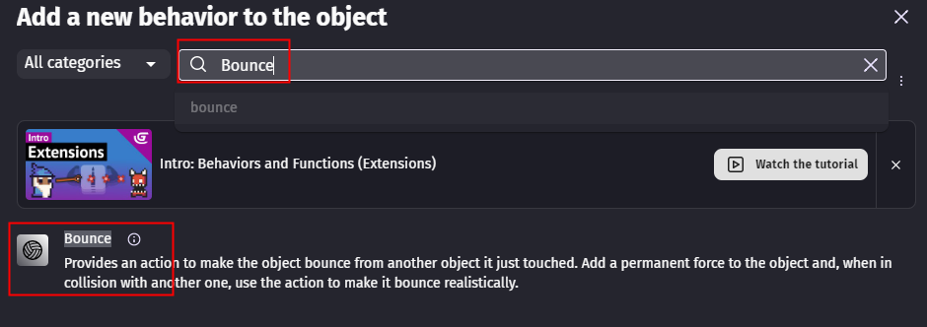
  - Abra o Events;
  - Add > Event Group > Rebater;
  - Add a new event;
  - Add action;
  - Bola > bounce off another object > Barra1;
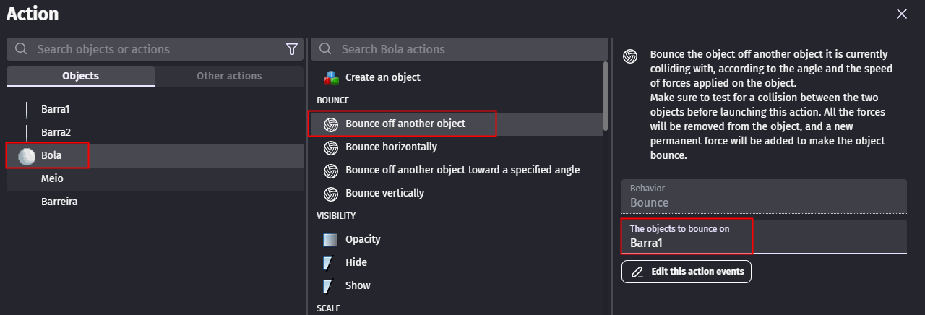
  - Faça a mesma coisa para a barra2 e a barreira;
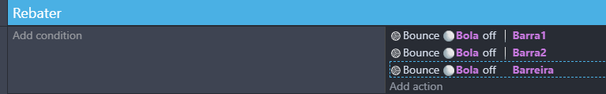

- Será necessário configurar para que, ao ultrapassar a barra1, o ponto seja atribuído à barra2 e o jogo recomece. Iniciaremos pela criação de variáveis denominadas Pontuação1 e Pontuação2.
  - Clique na “Carinha” no canto esquerdo;
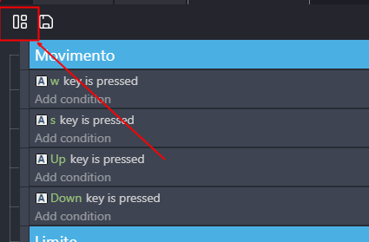
  - Selecione a Global variables;
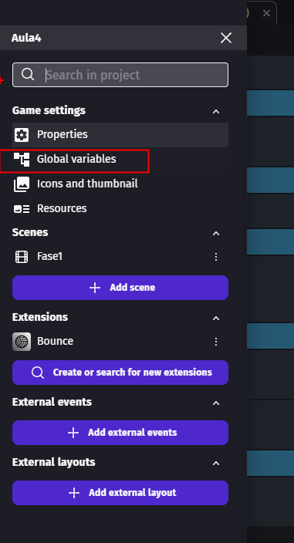

- Crie os pontos dos players.
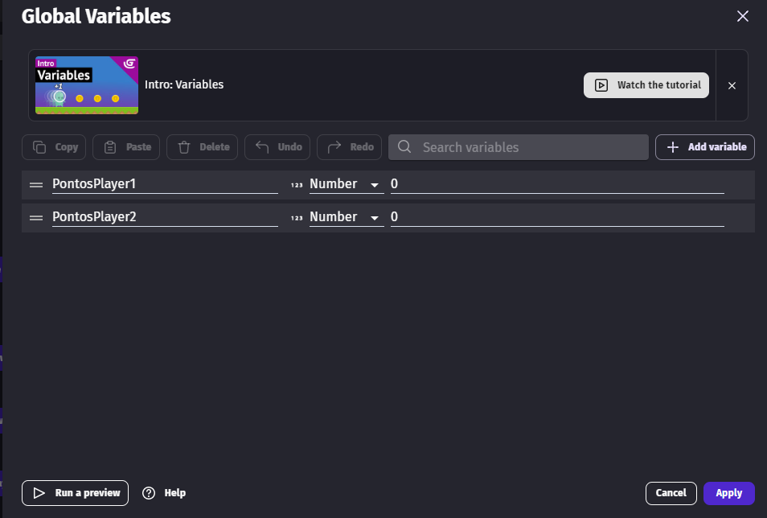
  - Será necessário programar de modo que, caso a bola ultrapasse -100 em X, o jogo reini cie e a variável Player2 receba 1 ponto.
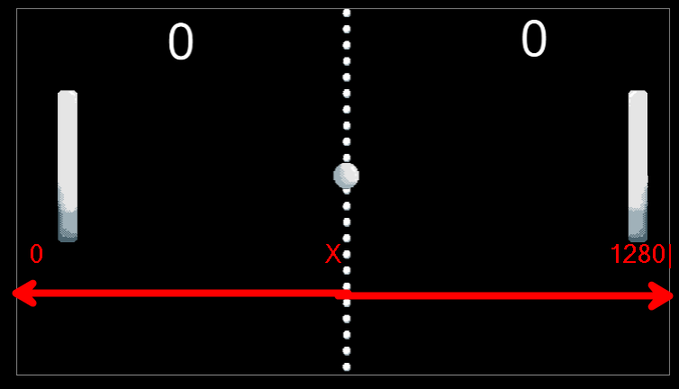
  - Abra o Events;
  - Add > Event Group > Pontos;
  - Add a new event;
  - Add Condition;
  - Bola > X position <= -100;
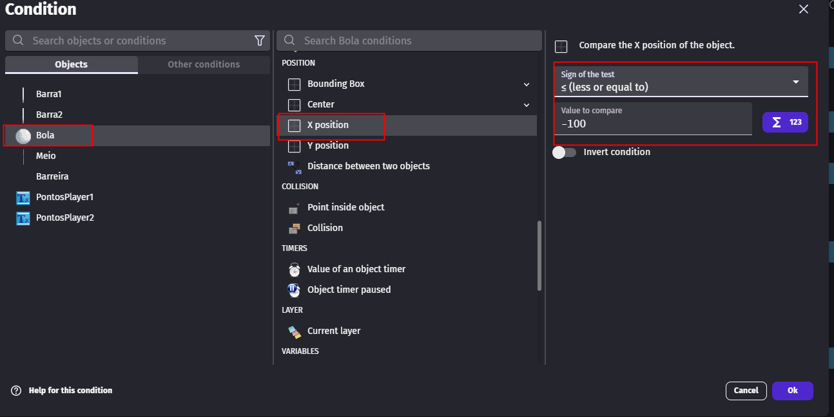
  - Add action;
  - Change the scene;
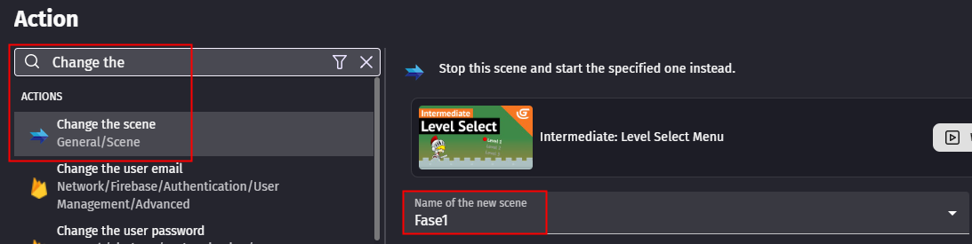
  - Add action;
  - Change number variable.
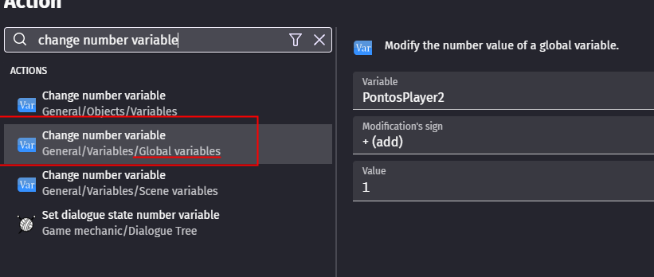

- Procederemos de forma similar quando a bola ultrapassar o Player2, contudo, alteraremos o valor de X e atribuiremos 1 ponto à variável do Player1.
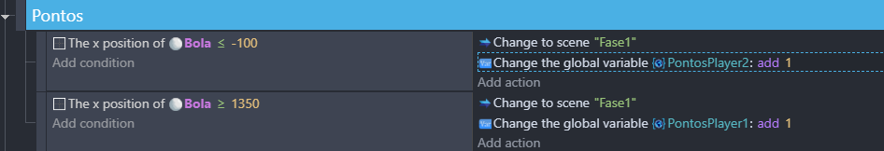
- Agora vamos fazer com que esses pontos apareçam na nossa tela, para isso será necessário adicionar um “TEXT” ao nosso jogo.

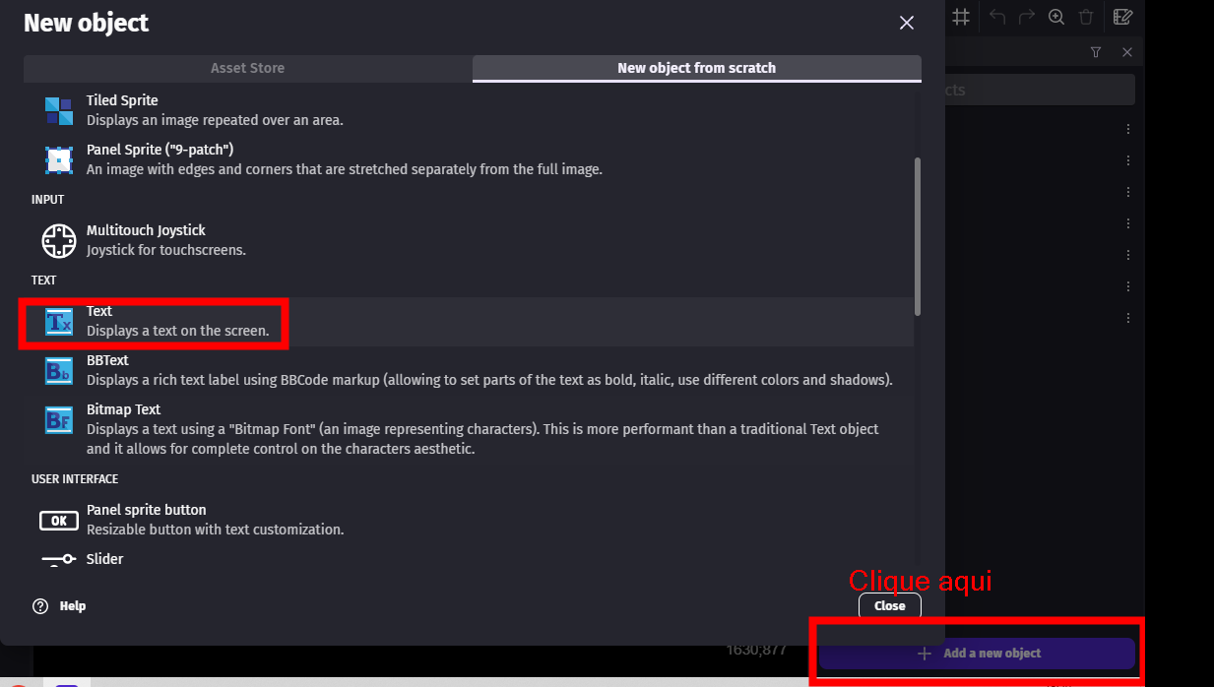

- Deixe essa configuração.
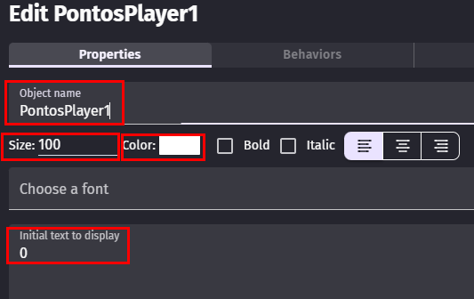

- Crie para o player2 a mesma coisa.
- Coloque os TEXT dentro do jogo.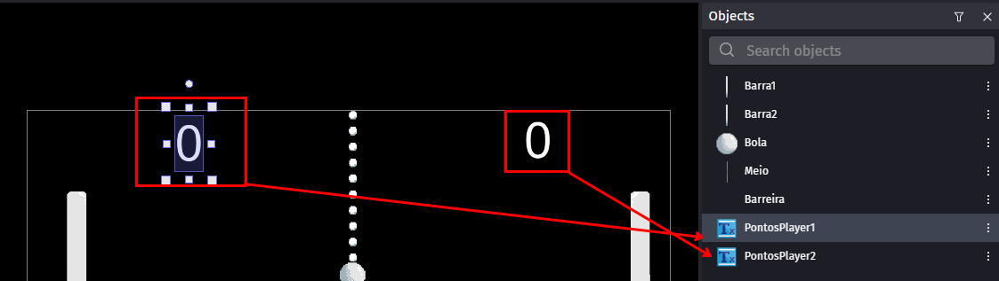

- Agora vamos fazer com que este texto sempre atualize com as informações das variáveis.
  - Abra o Events;
  - Add > Event Group > Texto;
  - Add a new event;
  - Add Action;
  - PontosPlayer1 > Modify the text > ToString(GlobalVariable(PontosPlayer1));
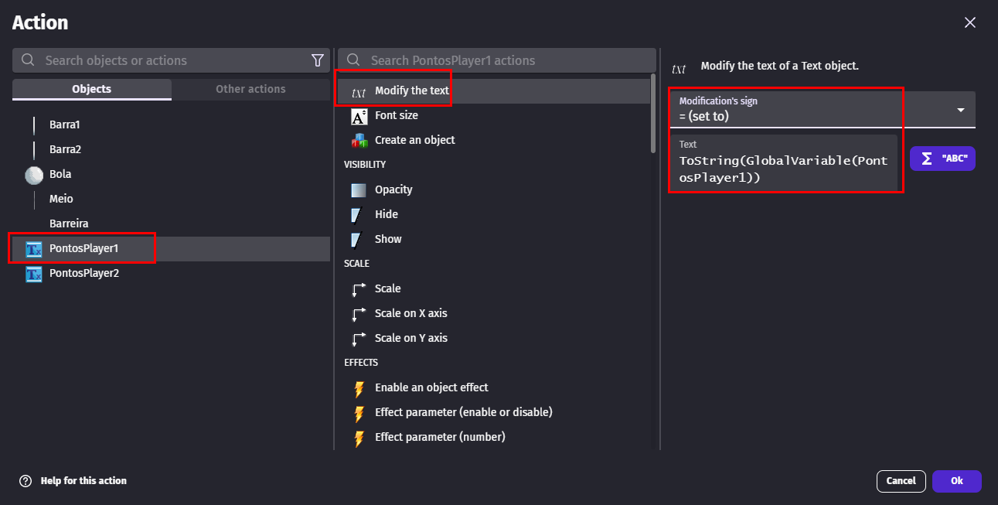

  - Replique para o PontosPlayer2.
Recursos
- GDevelop, internet, Google e computador.

Observação
- Deixei disponível o jogo completo, caso surja alguma duvida: https://drive.google.com/file/d/1GyHVbmPcqOIfHiDXg11plqrL6KFRBzaD/view?usp=drive_link

Tarefas
- Em sua residência, tente recriar o jogo que desenvolvemos durante nossa atividade em sala de aula, mas substitua as sprites. Enviar uma apresentação para o e-mail myndstechschool@gmail.com, trazer em um pendrive ou em seu Google Drive/Onedrive.

